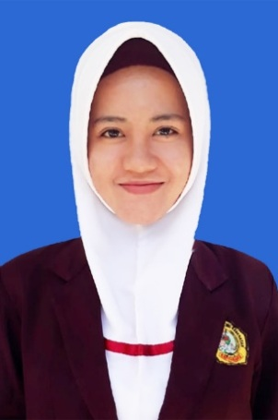





VIVI ROVIQOH NURANITA
Pelatihan Electrocardiography (EKG) Dasar Perawat

Pelatihan Basic Trauma Cardiac Life Suport (BTCLS)

ON The Job Training (OTJ) Swab Antigen

Nama lengkap saya Vivi Rofiqoh Nuranita, Lahir pada tanggal 24 Mei Tahun 1997, dan nama panggilan Saya Vivi. Saya tinggal di Dusun Kedunen RT. 01 RW. 03 Desa Bomo Kec. Blimbingsari Banyuwangi. Saya memiliki ketertarikan terhadap dunia Kesehatan, selain itu saya telah melaksanakan beberapa praktek kesehatan dan perawatan di rumah sakit daerah maupun rumah sakit swasta.
PROFIL
vivinuranita
@vivianiita
+62 878 0660 0828
Inggris
50 %
Indonesia
100 %
BAHASA
PENGALAMAN
PENDIDIKAN
KEAHLIAN
KONTAK
vivinuranita@gmail.com
2009 SDN 2 Kumendung
2012 SMP Negeri 3 Muncar
2015 SMA Negeri 1 Srono
2019 STIKES Banyuwangi
Program Studi S1 Keperawatan
2021 STIKES Banyuwangi
Program Studi Profesi S1 Keperawatan

